mindy A924

Оглавление:
1 ОПИСАНИЕ ИЗДЕЛИЯ 2
2 УСТАНОВКА 3
2.1 СХЕМА ПОДСОЕДИНЕНИЙ 4
2.2 ПОДКЛЮЧЕНИЕ ФОТОТЕСТА 5
2.3 ТЕСТ СОЕДИНЕНИЙ 5
3 ПРОГРАММИРОВАНИЕ 6
3.1 ПРЕДВАРИТЕЛЬНОЕ ИЗУЧЕНИЕ ГРАНИЦ 6
3.2 АВТОМАТИЧЕСКИЙ ПОИСК ГРАНИЦ 7
3.3 ПРОЦЕДУРА ЗАПОМИНАНИЯ 7
3.4 РУЧНОЕ ПРОГРАММИРОВАНИЕ ГРАНИЦ ХОДА 7
3.5 ПРОГРАММИРОВАНИЕ ВРЕМЕНИ ПАУЗЫ 8
3.6 ПРОГРАММИРОВАНИЕ ПОРОГА ЭЛЕКТРОЗАМКА 8
3.7 АННУЛИРОВАНИЕ ПАМЯТИ 9
4 ТЕСТИРОВАНИЕ 9
4.1 ПРАВИЛА 9
4.2 ФУНКЦИИ 10
4.3 ОПИСАНИЕ СПОСОБОВ ФУНКЦИОНИРОВАНИЯ 11
5 ОБСЛУЖИВАНИЕ 12
6 РАБОТА ОТ БАТАРЕИ 13
7 КАРТОЧКИ "РАДИО" 13
8 ОХРАНА ОКРУЖАЮЩЕЙ СРЕДЫ 14
9 ТЕХНИЧЕСКИЕ ХАРАКТЕРИСТИКИ БЛОКА 14

Введение
Данная инструкция предназначена только для технического персонала, достаточно квалифицированного для установки. Никакая содержащаяся в этом издании информация не представляет интереса для конечного пользователя!
Эта инструкция прилагается к блоку управления A924 и не должна быть использована для других изделий!
Важные инструкции
Блок управления A924 предназначен для управления электромеханическим приводом "Sumo", произведенным Nice, для автоматизации дверей; любое другое использование непредусмотрено, и поэтому запрещено действующими нормативами. Наша обязанность напомнить, что автоматизация, которую Вы собираетесь устанавливать, классифицирована как "механическая конструкция" и поэтому попадает по действие Европейского стандарта EN 89/392 CEE (Директива механизмов). Имейте в виду, что:
- установщик должен предварительно произвести "анализ рисков" механизма.
- установка и последующее обслуживание должны быть исполнены только квалифицированным и опытным персоналом, в полном соответствии с нормами директивы EN 89/392 (Директива механизмов) и особенно EN 60204 (электрооборудование механизмов).
- установщик должен выдать пользователю "декларацию соответствия"
При разработке и изготовлении своей продукции, Nice соблюдает нормы, применимые к этой продукции; важно, чтобы установщик также соблюдал их. Не квалифицированный или не знающий нормативов, применимых к категории "автоматические ворота и двери", персонал не должен быть допущен к установке и обслуживанию, в противном случае он несет ответственность за любые повреждения и ущерб, причиненные автоматизацией!
Внимательно прочтите инструкции полностью перед началом установки.

ОПИСАНИЕ ИЗДЕЛИЯ
Блок управления A924 разработан для управления двигателем постоянного тока "Sumo", произведенного Nice. Он использует схему, в которой открытие привода зависит не от времени цикла, но от системы контроля реального положения магнитным датчиком (энкодер), установленным внутри двигателя.
Эта методика позволяет отсчет угла вращения вала и делает возможной регулировку положения и стабилизацию скорости, не осуществимые с традиционными средствами управления.
Благодаря контролю скорости энкодером и измерению тока двигателя, возможно обнаружение присутствия препятствия; эта функция называется "антиаварийная" или "амперметрическая", порог срабатывания регулируется триммерами на плате блока управления.
Если в течение перемещения двери обнаруживается препятствие, производится остановка и (в полуавтоматическом или автоматическом режиме) дверь движется в обратную сторону.
При срабатывании этой функции три раза подряд дверь слегка подается назад и полностью останавливается.
В блоке управления имеется счетчик рабочих циклов, который дает возможность, с помощью соответствующего индикатора, сигнализировать о наступлении времени технического обслуживания привода. Установка границ хода двери очень проста и выполняется полностью автоматически; после установки фактически достаточно нажать кнопку и специальная процедура выполняет измерение "границ хода двери", в пределах которых привод будет перемещать дверь.
Возможна установка радиоприемников, произведенных Nice, и подключение резервной батареи.
При разработке изделия использованы наиболее современные технические решения для гарантии максимальной устойчивости к помехам, наибольшей гибкости использования и обширного выбора программируемых функций, среди которых мы напомним стабилизацию скорости, способы действия "ручное управление", "полуавтоматический" и "автоматический", функции "немедленное закрытие сразу после фотоэлемента", "постепенный старт" и "замедление", работа от резервной батареи и многое другое.
На рис. 1 приведен общий вид платы с указанием основных модулей:

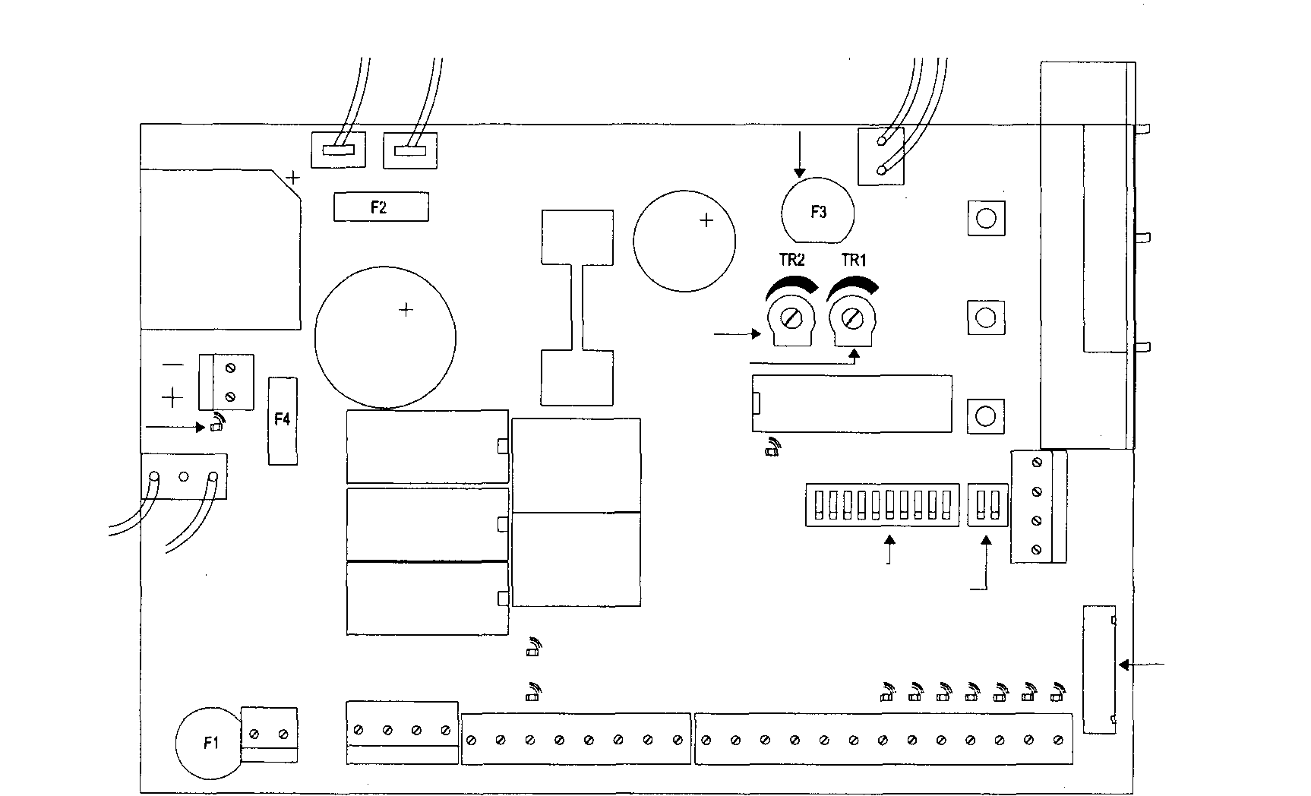
Рис. 1 - Основные компоненты блока управления A924
ВТОРИЧНЫЙ ТРАНСФОРМАТОР 1
ВТОРИЧНЫЙ ТРАНСФОРМАТОР 1
F3 = 3,15A
ПЛАВКИЙ ПРЕДОХРАНИТЕЛЬ ОБОРУДОВАНИЯ
F2 = 20A
ПЛАВКИЙ ПРЕДОХРАНИТЕЛЬ ДВИГАТЕЛЯ
КНОПКА ОТКРЫТО
ТРИММЕР ОТКРЫТИЯ
ТРИММЕР ЗАКРЫТИЯ
КНОПКА
<< >>
КНОПКА ЗАКРЫТО
DIP-ПЕРЕКЛЮЧАТЕЛИ ПРОГРАММИРОВАНИЯ (11-12)
DIP-ПЕРЕКЛЮЧАТЕЛИ ФУНКЦИЙ (1 ... 10)
ПОДКЛЮЧЕНИЕ БАТАРЕИ
ПЕРВИЧНЫЙ ТРАНСФОРМАТОР
ИНДИКАТОР БАТАРЕИ
ПЛАТА РАДИО
МИКРОПРОЦЕССОР
F4 = 20A
ПЛАВКИЙ ПРЕДОХРА-НИТЕЛЬ БАТАРЕИ
РЕЛЕ ЗАКРЫТИЯ
РЕЛЕ ОТКРЫТИЯ
F1=5A
ПЛАВКИЙ ПРЕДОХРА-НИТЕЛЬ СЕТИ
ИНДИКАТОР "OK"
ИНДИКАТОР ЭНКОДЕРА
ИНДИКАТОР ДЕБЛОКИРОВКИ
ПОДКЛЮЧЕНИЕ ДЛЯ КОМАНД НА ДВЕРИ
СТОП
ФОТО
ФОТО 2
ПОШАГ.
ОТКР.
ЗАКР.
P. ОТКР.

Список основных узлов для установщика:
- ПРЕДОХРАНИТЕЛИ: на плате имеются четыре плавких предохранителя защиты; F1 сетевой, F2 двигателя, F3 оборудование (лампа, электрозамок, питание фотоэлементов, внутренняя логика) и F4 резервная батарея для серии с батареей)
- ИНДИКАТОР "ОК": сигнализирует правильное действие встроенной логики: мигание с интервалом 1 сек. указывает, что встроенный микропроцессор активен, и все в порядке; мигание с интервалов 5 импульсов в секунду указывает, что напряжение питания недостаточно, или что введена неправильная команда, сдвоенная вспышка сигнализирует об изменении состояния входов (СТОП, ФОТО, ФОТО 2 и т.д.) или DIP-переключателей функционирования или программирования; длинная вспышка немедленно после команды указывает, что имеется аномалия или короткое замыкание в двигателе
- ИНДИКАТОР ЭНКОДЕРА: позволяет контролировать работу энкодера, скорость мигания при работе двигателя может быть выше или ниже, в зависимости от оборотов двигателя, при остановке двигателя горит или не горит, в зависимости от положения остановки вала двигателя.
- ИНДИКАТОР ДЕБЛОКИРОВКИ: при загорании указывает, что привод деблокирован; после звращения рычага блокировки в исходное положение выполняется медленное движение с поиском точки блокировки механического упораисследование пучка(замка) выполняет в направлении открытия или закрытия, в зависимости от команды.
- ИНДИКАТОРЫ ВХОДОВ: отражают состояние входов СТОП, ФОТО, ФОТО 2, ПОШАГОВЫЙ, ОТКРЫТО, ЗАКРЫТО и ЧАСТИЧНО ОТКРЫТО; загорание указывает на активность входа.
- DIP-ПЕРЕКЛЮЧАТЕЛИ ФУНКЦИЙ И ПРОГРАММИРОВАНИЯ: позволяют ввод различных способов действия и параметров. На рабочем режиме DIP-переключатели "программирования" должны быть "выкл." и при помощи DIP-переключателей "функций", Вы можете выбирать способы функционирования. Если вместо этого один из DIP-переключателей "программирования" установлен на "вкл." – блок управления переходит в фазу программирования и в этом случае, DIP-переключатели "функций" служат для ввода программируемых параметров.
- КНОПКИ: имеют двойную функцию – в фазе обучения они позволяют движение (кнопка ОТКРЫТО вызывает открытие, кнопка ЗАКРЫТО вызывает закрытие, кнопка <<>> увеличивает скорость, при замедленном движении (фаза поиска границ); эти же кнопки служат для "процедуры запоминания" при программировании.
Блок управления имеет входы безопасности: СТОП - и при открытии и при закрытии всегда вызывает немедленную остановку движения, ФОТО – работает при закрытии и ФОТО 2 – работает при открытии. Входы команд: ПОШАГОВЫЙ, ОТКРЫТО, ЗАКРЫТО и ЧАСТИЧНО ОТКРЫТО. Встроенные индикаторы отражают состояние входа (горят при наличии сигнала). Выход ЭЛЕКТРОЗАМОК, который может также принимать функцию МАГНИТ; ФОТОТЕСТ, индикатор открытия двери (СВЕТОФОР) с которым может быть связана сигнальная лампа, которая медленно мигает при открытии, быстро при закрытии, горит при открытой двери и гаснет при закрытой. ПОДСВЕТКА загорается с началом движения двери и гаснет через 60 секунд после завершения движения. ИНДИКАТОР ОБСЛУЖИВАНИЯ срабатывает, когда счетчик рабочих циклов достигает значения очередного технического обслуживания.

УСТАНОВКА
Перед началом установки убедитесь в достаточной прочности и надежности конструкции двери, оцените степень безопасности и соответствие габаритов требуемым для установки. Произведите осторожный и скрупулезный "анализ рисков" установки автоматизации, особенно установку предохранительных устройств, и всегда устанавливайте "антиаварийное устройство". Не продолжайте установку без необходимых "механических ограничителей хода" и убедитесь, что они имеют форму и прочность достаточные для остановки движения двери в любом случае. Правильный выбор при установке фундаментален для соответствующей безопасности и хорошей защиты от атмосферных воздействий. Помните, что блок управления содержит детали под сетевым напряжением и электронные детали, чувствительные к воздействию. Блок управления поставляется в корпусе, который, при правильной установке, гарантирует степень защиты класса IP55 (согласно CEI 70-1 и IEC 529), поэтому может быть также установлен снаружи. Необходимо однако соблюдать простые, но фундаментальные правила:
- Установить блок на твердой, ровной поверхности, свободной от вибраций.
- Нижняя грань блока должна быть, по крайней мере, 40 см от земли (пола), провода или трубы с проводами должны подводиться к блоку только снизу, ни в коем случае задняя и верхняя стенки корпуса не должны иметь отверстий. Провода должны подводиться к блоку только снизу!
Помимо общих нормативов для, электромонтажа, установки механизмов и автоматических дверей и ворот, учитывайте дополнительные примечания для этого блока управления, что обеспечит более безопасную и надежную установку:
- Линия сетевого питания блока всегда должна быть защищена магнитотермическим прерывателем или парой плавких предохранителей 5A; дифференциальный прерыватель рекомендуется, но не существенен, если уже имеется общий для всей установки.
- Провод сетевого питания 3 х 1,5 мм² (фаза, ноль и земля), если расстояние между блоком и подключением к сети более 30 м, необходимо предусмотреть заземление рядом с блоком.
- Провод подключения мотора 3 x 2,5 мм² (2 для двигателя и 1 - земля).
- Провод энкодера 2 x 0,75 мм².
- Для низковольтажных соединений устройств безопасности использовать провода 0,25 мм² мин., экранировать при длине более 30 м, заземляя только со стороны блока управления.
- Всегда использовать только провода (отдельно изолированные провода в дополнительной общей изоляции) и никогда отдельные провода, даже защищенные специальной оплеткой (трубкой).
- Абсолютно избегать монтажных коробок, установленных в грунт (пол), даже полностью водонепроницаемых.
- Убедитесь, что имеются все необходимые материалы и они полностью пригодны для этого типа установки.

СХЕМА ПОДСОЕДИНЕНИЙ
Для гарантии безопасности оператора и деталей при электромонтаже - отключить подвод питания (и 220 и 24 В) и радиоплату:
Блок питания должен быть абсолютно обесточен.
Для подключения обратитесь к рис. 2. Обратите внимание на полярность (лампа, электрозамок, выход фототеста, оборудование, батарея и т.д). Если входы не используются - входы типа NC (Обычно Закрыто) должны быть закорочены на общий контакт; входы типа NA (Обычно Открыто) должны остаться свободными. Подключения проводов должны быть механического типа и свободны от любого потенциала, не допускаются подключения типа "PNP", "NPN", Открытый Коллектор и т.д. и т.д.

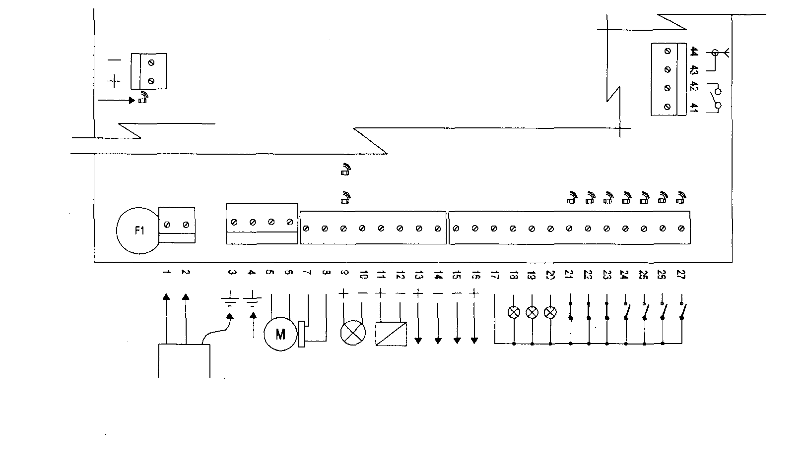
Рис. 2 – Подключение блока управления
ПОДКЛЮЧЕНИЕ БАТАРЕИ
ИНДИКАТОР БАТАРЕИ
ИНДИКАТОР ЭНКОДЕРА
ИНДИКАТОР ДЕБЛОКИРОВКИ
АНТЕННА

ПОДКЛЮЧЕНИЕ 2-ГО РАДИО
СТОП
ФОТО
ФОТО 2
ПОШАГ.
ОТКР.
ЗАКР.
P. ОТКР.
ЗЕМЛЯ СЕТИ
ПИТАНИЕ
~220 В 50/60 Гц
ОБОРУД. =24В
200 Ма макс.
200 Ма макс.
ФОТОТЕСТ =24В.
ЭЛЕКТРОЗАМОК
500 мА макс.
ЛАМПА =24В
25 Вт макс.

ЭНКОДЕР
МОТОР

ЗЕМЛЯ МОТОРА
ЧАСТИЧ. ОТКР.
ЗАКРЫТО
ОТКРЫТО
ПОШАГОВЫЙ
ФОТО 2
ФОТО
СТОП
ИНДИК. ОБСЛ.
ПОДСВЕТКА
ИНДИК. ОТКР.
ОБЩИЙ =24 В

Ниже приведено краткое описание подключений блока управления:
1-2 | : | ~230 В | = | Электропитание ~230 В 50/60 Гц
3 | : | Земля | = | Заземление сети
4 | : | Земля | = | Заземление мотора
5-6 | : | Мотор | = | Питание мотора 36 В
7-8 | : | Энкодер | = | Вход энкодера двигателя
9-10 | : | Лампа | = | Выход лампы =24 В макс 25 Вт (9 +, 10 -)
11-12 | : | Электрозамок/магнит | = | Выход электрозамка/магнита =24 В макс. 500 мА (11 +, 12 -)
13-14 | : | Фототест | = | Выход Фототест (13 +, 14 -)
15-16 | : | =24 В | = | Питание оборудования =24 В (16 +, 15 -) макс. 200 мА
17 | : | Общий | = | Общий для всех входов
18 | : | Индикатор открытия | = | Выход индикатора открытия двери
19 | : | Подсветка | = | Подсветка
20 | : | Индикатор обслуживания | = | Выход индикатора технического обслуживания
21 | : | Стоп | = | Вход функции СТОП (Аварийная остановка)
22 | : | Фото | = | Вход для устройств безопасности (Фотоэлемент, пневмограни)
23 | : | Фото 2 | = | Вход для устройств безопасности (Фотоэлемент, пневмограни)
24 | : | Пошаговый | = | Вход пошаговой функции: Открыто - Стоп - Закрыто - Стоп
25 | : | Открыто | = | Вход команды открытия
26 | : | Закрыто | = | Вход команды закрытия
27 | : | Частичное открытие | = | Вход пошаговой функции с частичным открытием:  Частично Открыто - Стоп - Закрыто - Стоп
41-42 | : | 2-е Радио | = | Контакт для подключения второго радиоприемника
43-44 | : | Антенна | = | Антенна для радио приемника (43 оплетка, 44 сигнал)
Bat+ - |  | Батарея | = | Подключение 24 В электроаккумулятора
Радио |  | Слот для радиоприемников Nice

ПОДКЛЮЧЕНИЕ ФОТОТЕСТА
Выход "Фототест" - хорошее решение надежности устройств безопасности и позволяет достигать "категории 2" согласно норм ENS 954-1 (в ред. 12/1998), так как это оценивает состояние блока и фотоэлементов в целом, для реализации этого решения необходимо соединить фотоэлементы как указано на рис. 3 и установить DIP-переключатель 7 - вкл. При вводе команды движения, сначала проверяется состояние всех фотоэлементов, затем выход фототест отключается и проверяется фактический сигнал всех приемников, вычитается это значение; наконец выход фототест снова активируется и снова проверяет состояние всех приемников. Если в течение этой процедуры обнаруживается отсутствие сигнала одного из устройств, обрыв провода, короткое замыкание и т.д.- движение не исполняется.

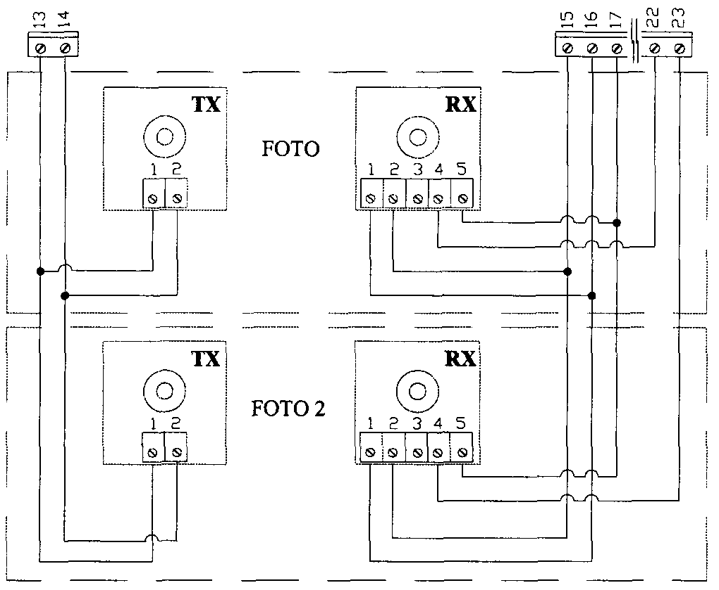
Рис. 3 – Подключение фотоэлементов с функцией Фототест

В случае если одна из пар фотоэлементов не используется, но функция фототест желательна, необходимо перемкнуть вход неиспользуемого фотоэлемента и выход фототест (для Фото соединить 13-22, для Фото 2 соединить 13-23)

ТЕСТ СОЕДИНЕНИЙ
Перед переходом к фазе программирования уместно сделать общую проверку соединений:
- Подключить сетевое питание и немедленно проверить, что на зажимах 1-2 напряжение ~230 В, на зажимах оборудования (15-16) напряжение около =28 В и что, спустя 2 секунды от включения, индикатор "ОК" мигает с интервалом 1 сек. В противном случае, немедленно отключить питание и внимательно проверить электромонтаж.
- Проверить, что индикаторы на входах типа "обычно закрыто" (Стоп, Фото и Фото 2) горят (активная безопасность) и соответственно индикаторы входов "обычно закрыто" - не горят (любая имеющаяся команда); в противном случае проверить электромонтаж и эффективность этих устройств
- Проверить правильное действие всех существующих предохранительных устройств (аварийная остановка, фотоэлементы, пневмограни и т.д.), при любом срабатывании любого из них движение должно остановиться.
- В качестве завершающей операции проверить правильность направления движения двери - деблокировать мотор и проверять, что индикатор деблокировки на плате горит; закрыть и открыть дверь вручную до упора, проверив, что она движется свободно, поместить дверь на середине хода; заблокировать мотор и проверить блокировку. Нажать кнопку "закрыто" и убедиться, что дверь закрывается. Если направление движения неправильное, необходимо снова нажать кнопку для остановки мотора, отключить питание и поменять местами два провода мотора.
- независимо от направления движения, оно будет немедленно остановлено при нажатии кнопки ЗАКРЫТО.

ПРОГРАММИРОВАНИЕ
В этом пункте установки вы можете программировать границы, в пределах которых возможно движение двери. Как указано в параграфе "Описание изделия", блок управления, посредством энкодера, контролирует реальное положение двери. Естественно, необходимо ввести во встроенную логику границы хода двери. На рис. 4 приведены эти границы и ниже указано их значение.

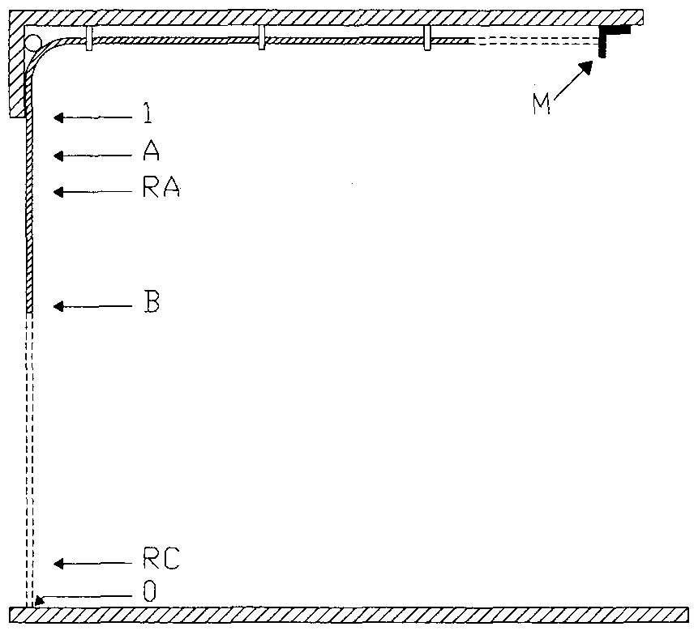
Рис. 4 - Пределы хода двери

"0": точка, в которой дверь при закрытии достигает механического упора (вообще пол).
"1": точка, которой, при открытии, достигает нижний край двери, когда верхний край упирается в механический ограничитель хода (M)
"A": точка желательной остановки двери при открытии (не обязательно совпадает с механическим ограничителем).
"B": точка желательной остановки двери при частичном открытии.
"RA": точка желательного начала замедления хода двери при нормальном открытии.
"RC": точка желательного начала замедления хода двери при закрытии.
Программирование пределов хода может быть выполнено посредством предварительного изучения границ, автоматического поиска или ручного программирования. После "предварительного изучения границ" или "автоматического поиска", при необходимости, Вы можете изменить ручным программированием одну или несколько границ хода, кроме границ "0" и "1", так как они являются базовыми для всех остальных.

ПРЕДВАРИТЕЛЬНОЕ ИЗУЧЕНИЕ ГРАНИЦ
Процедура "предварительного изучения границ" выполняется как первое автоматическое движение после установки и включает следующие действия:
- Деблокировать мотор и вручную установить дверь примерно на середине хода; заблокировать мотор.
- Коротко нажать кнопку Открыто или Закрыто на блоке управления, или дать импульс команды на соответствующих входах - привод выполнит медленное закрытие до границы "0", медленное открытие до границы "1" и быстрое закрытие до границы "0" (если, после команды, первый маневр - открытие, давать другую команду, чтобы остановить процедуру и поменять полярность мотора – см. п. 1.3.).
- По окончании вышеуказанной процедуры блок управления производит математический расчет границы "A" (граница "1" минус несколько сантиметров), границы "B" (частичное открытие – ¾ от границы "A") и границ "RA" и "RC", необходимых для замедлений.
Процедура "предварительного изучения границ" закончена, и привод готов к использованию. Осталось запрограммировать DIP-переключатели функций желательным образом. Если в течение "предварительного изучения границ" произошло срабатывание устройств безопасности (антиаварийная функция, фотоэлемент и т.д.) или импульс любой команды - движение двери будет немедленно остановлено, и будет необходимо повторить вышеописанную операцию сначала.

АВТОМАТИЧЕСКИЙ ПОИСК ГРАНИЦ
Как альтернативу "предварительного изучения границ" возможно в любой момент выполнить "автоматический поиск границ". Эта система автоматически выполняет изучение границ закрытия "0" и открытия "1" тем же образом, что и описанное выше "предварительное изучение границ".
Для активации "автоматического поиска границ" установить DIP-переключатель следующим образом:
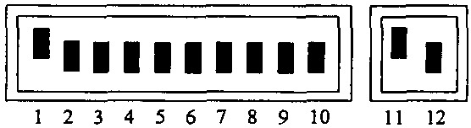
- Деблокировать мотор и вручную установить дверь примерно на середине хода; заблокировать мотор.
- Коротко нажать кнопку Закрыто на блоке управления - привод выполнит медленное закрытие до границы "0", медленное открытие до границы "1" и быстрое закрытие до границы "0" (если, после команды, первый маневр - открытие, давать другую команду, чтобы остановить процедуру и поменять полярность мотора - см. п. 1.3.).
- По окончании вышеуказанной процедуры блок управления производит математический расчет границы "A" (граница "1" минус несколько сантиметров), границы "B" (частичное открытие) - ¾ от границы "A" и границ "RA" и "RC", необходимых для замедлений.
Процедура "автоматического поиска границ" закончена, и привод готов к использованию. Осталось запрограммировать DIP-переключатели функций желательным образом. Если в течение "автоматического поиска границ" произошло срабатывание устройств безопасности (антиаварийная функция, фотоэлемент и т.д.) или импульс любой команды - движение двери будет немедленно остановлено, и будет необходимо повторить вышеописанную операцию сначала.

ПРОЦЕДУРА ЗАПОМИНАНИЯ
В следующих главах будет часто упоминаться: "Процедура запоминания": в этих случаях необходимо выполнить нижеописанную последовательность:
- Нажать и держать 2 сек. кнопку "<<>>" синего цвета, индикатор "ОК" начнет быстро мигать.
- Отпустить кнопку "<<>>" - индикатор "ОК" продолжает быстро мигать в течение следующих 3 сек.
- В пределах этих трех секунд одновременно и быстро нажать две кнопки Открыто и Закрыто желтого цвета; индикатор "ОК" погаснет и снова загорится примерно на 2 сек., подтверждая, что процедура запоминания выбранного параметра правильно выполнена.

РУЧНОЕ ПРОГРАММИРОВАНИЕ ГРАНИЦ ХОДА
Возможна процедура ручного введения всех границ хода, указанных на Рис. 4 - Пределы хода двери. Для программирования этих границ, установить DIP-переключатели одним из указанных ниже способов в соответствии с вводимым параметром:

"0": Механический упор при закрытии | 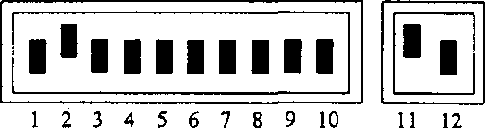
"RC": Замедление при закрытии. | 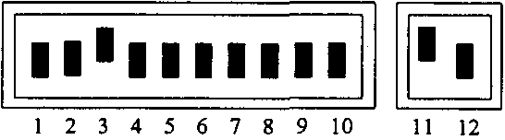
"B": Остановка при частичном открытии. | 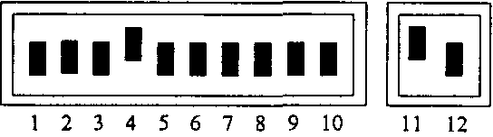
"RA": Замедление при нормальном открытии. | 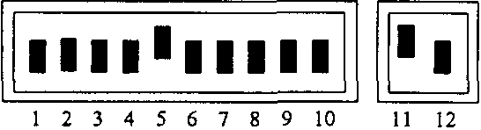
"A": Остановка при открытии | 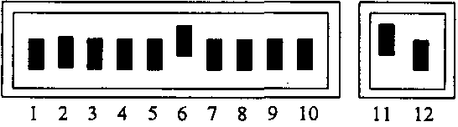
"1": Механический упор при открытии | 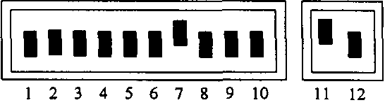

Нажать кнопку Открыто или Закрыто на блоке управления (и, возможно, кнопку <<>> для ускорения движения) до достижения желательного положения; затем отпустить кнопку и выполнить "Процедуру запоминания" (параграф 3.3).

ПРОГРАММИРОВАНИЕ ВРЕМЕНИ ПАУЗЫ
При выборе функции автоматического закрытия, после открытия активизируется таймер, который отсчитывает так называемое "Время паузы", по истечении которого автоматически активизируется закрытие. Время паузы устанавливается производителем заводом на 30 сек., но может быть запрограммировано на любое значение от 1 до 1023 (приблиз. 17 мин.) секунд. Для программирования "Времени паузы" установить DIP-переключатели как указано ниже:
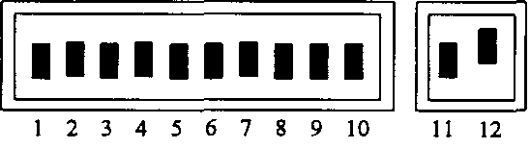
Выбирать с падением переключают на 10 улиц желательный отсчет времени в памяти что:
DIP 1 вкл. устанавливает паузу 1 сек.
DIP 2 вкл. — « — 2 сек.
DIP 3 вкл. — « — 4 сек.
DIP 4 вкл. — « — 8 сек.
DIP 5 вкл. — « — 16 сек.
DIP 6 вкл. — « — 32 сек.
DIP 7 вкл. — « — 64 сек.
DIP 8 вкл. — « — 128 сек.
DIP 9 вкл. — « — 256 сек.
DIP 10 вкл. — « — 512 сек.

При включение более одного DIP-переключателя устанавливаемое время паузы равно сумме пауз отдельных DIP-переключателей; если, например, желательно установить 25 секунд – установить на вкл. переключатели 5, 4 и 1 (16 + 8 + 1 = 25). После установки требуемого времени паузы выполнить "Процедуру запоминания" (параграф 3.3)

ПРОГРАММИРОВАНИЕ ПОРОГА ЭЛЕКТРОЗАМКА
Когда на выходе ЭЛЕКТРОЗАМОК установлен тип действия ЭЛЕКТРОЗАМОК (см. DIP-переключатель 8 в параграфе 4.2) возможно программировать границу отключения, на которой выход ЭЛЕКТРОЗАМОК отключается; для этого установить DIP-переключатели как указано ниже на рисунке:
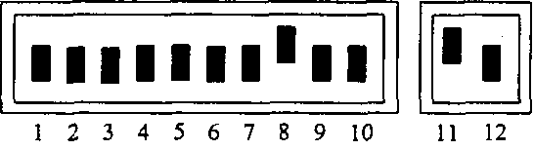
Нажать кнопку ОТКРЫТО или ЗАКРЫТО на блоке управления (кнопку <<>> для увеличения скорости) до достижения желательного положения; отпустить кнопку и выполнить "процедуру запоминания" (параграф 3.3)

АННУЛИРОВАНИЕ ПАМЯТИ
Все программируемые параметры сохраняются в постоянной памяти, имеющейся на блоке управления; может быть необходимо удалить введенные параметры. Чтобы аннулировать содержание памяти, исключая счетчик рабочих циклов, установить DIP-переключатели как указано ниже, таким образом выбирается функция "Аннулирование Памяти."
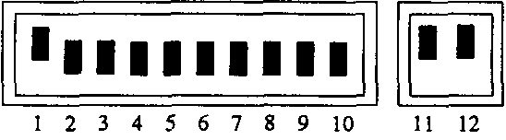
Исполнение "процедуру запоминания" (параграф 3.3) в этом случае это служит для подтверждения аннулирования. После аннулирования памяти блок управления находится в состоянии как сразу после установки и поэтому нормальное движение двери не будет возможно, в этом случае первая команда, которая выполнится при команде с входа или нажатии кнопок ОТКРЫТО или ЗАКРЫТО, это будет немедленное включение процедуры "предварительного изучения границ".

ТЕСТИРОВАНИЕ
После проверки монтажа и выполнения фазы программирования пределов хода, рекомендуется тестировать движение привода. В этой фазе рекомендуется работать способом "ручное управление" со всеми отключенными функциями (все DIP-переключатели – выкл.); в любом случае, при способе "ручное управление", если кнопка отпущена – движение немедленно остановится. Для проверки, нажать и держать нажатой кнопку ОТКРЫТО на блоке управления, проверяя, что движение открытия начинается с фазы ускорения, затем нормальное движение и замедление после достижения границы "A". Нажать и держать нажатой кнопку ЗАКРЫТО на блоке управления, проверяя, что происходит движение закрытия и остановка в точке закрытия.
Далее проверьте срабатывание устройств безопасности: кнопка СТОП должна немедленно остановить движение и при открытии и при закрытии, срабатывание устройства на входе ФОТО вызовет остановку движения при закрытии, срабатывание устройства на входе ФОТО 2 вызовет остановку движения при открытии

ПРАВИЛА
После завершения тестирования необходимо выполнять несколько существенных правил для правильной и стабильной работы автоматизации.
Последние европейские нормативы, EN 12453 (безопасность работы автоматизированных дверей - требования и классификация) и EN 12445 (безопасность работы автоматизированных дверей - методы тестирования) предусматривают ограничение усилия перемещения автоматических дверей, максимуму до 1400 Н как силы толчка и максимальную статическую нагрузку в 150 Н в пределах 5 секунд от толчка.
Чтобы удовлетворять это требование, блок управления имеет два триммера TR2 и TR1 (см. рис. 1), они позволяют соответственно изменять порог амперметрического (антиаварийного) срабатывания при закрытии и открытии. Чтобы ограничивать кинетическую энергию удара о препятствие, помимо амперметрической стабилизации, можно понижать скорость двери при нормальном функционировании. Для этого достаточно нажать и держать кнопку <<>> на блоке управления и, спустя секунду; нажать и держать нажатой кнопку ЗАКРЫТО, если желательно уменьшить скорость, или нажать и держать нажатой кнопку ОТКРЫТО, если желательно увеличить скорость.
Система регулировки действует до достижения максимального или минимального допустимого значения, достижение этих пределов сигнализируется индикатором ОК, который всегда загорается при достижении максимального значения и всегда гаснет при достижении минимального значения
Как только кнопки отпущены - регулировка скорости автоматически запоминается. При ручном способе управления регулировка скорости может быть сделана только при остановленном моторе, в то время как при полуавтоматическом или автоматическом способе регулировку может быть выполнена как при остановленном моторе, так и при движении (исключая фазы ускорения и замедления).

ФУНКЦИИ
Программирование функционирования производится DIP-переключателями, это позволяет выбирать различные способы функционирования и устанавливать желательные функции, как указано в списке ниже:
Перекл. 1-2 | Выкл. Выкл. | = | Управление движением вручную (нажать и держать)
 | Вкл. Выкл. | = | Полуавтоматическое движение
 | Выкл. Вкл. | = | Автоматическое движение с автоматическим закрытием
 | Вкл. Вкл. | = | Автоматическое движение + "всегда закрыто"
Перекл. 3 | Вкл. | = | Функция КОНДОМИНИУМ (не предусматривает управление вручную)
Перекл. 4 | Вкл. | = | Предварительная подсветка 5 сек.(2 сек. при ручном способе)
Перекл. 5 | Вкл. | = | Закрыто сразу после ФОТОЭЛЕМЕНТА (только в автоматическом)
Перекл. 6 | Вкл. | = | ФОТОЭЛЕМЕНТ также при открытии
Перекл. 7 | Вкл. | = | ФОТОТЕСТ вкл.
Перекл. 8 | Вкл. | = | МАГНИТ / Выкл. = ЭЛЕКТРОЗАМОК (=24 В 500 мА макс.)
Перекл. 9 | Вкл. | = | Индикатор открытия двери – светофор в одном направлении
Перекл. 10 | Вкл. | = | Светофор в двух направлениях

Естественно, при положении переключателя Выкл. – функция деактивируется.
В РУЧНОМ СПОСОБЕ движение выполняется только при нажатой кнопке; в ПОЛУАВТОМАТИЧЕСКОМ достаточно импульса команды и выполняется все движение до достижения ожидаемой границы. В АВТОМАТИЧЕСКОМ способе открытие – пауза - закрытие. Функция ВСЕГДА ЗАКРЫТО срабатывает, если, после сбоя подачи питания, дверь открыта - автоматически начинается движение закрытия, предшествуемое 5 секундами СИГНАЛЬНОЙ ЛАМПЫ.
Переключатель 3: Вкл. = Способ Кондоминиум
При способе "Кондоминиум", как только открытие началось, например с Пошаговой команды, оно не может быть прервано любой другой командой, пока ворота не закончили открываться, кроме при движении закрытия. В течение закрытия, новая команда остановит движение и изменит направление движения на открытие.
Переключатель 4: Вкл. = Предварительная сигнальная лампа
После импульса команды включается на 5 сек. (2 сек. при ручном способе) СИГНАЛЬНАЯ ЛАМПА, затем начинается движение.
Переключатель 5: Вкл. = Закрыто сразу после Фотоэлемента при Автоматическом или Закрыто после Фотоэлемента в Полуавтоматическом
При Автоматическом способе, срабатывание фотоэлемента при открытии или закрытии вызывает паузу движения в 5 секунд независимо от запрограммированного времени паузы. В Полуавтоматическом способе, срабатывание фотоэлемента при закрытии вызывает паузу движения с программированным временем паузы.
Переключатель 6: Вкл. = Фотоэлемент также при открытии
Обычно устройство безопасности "Фотоэлемент" срабатывает при закрытии, но если Переключатель 6 установлен "Вкл.", устройство безопасности "Фотоэлемент" срабатывает и при открытии. При Полуавтоматическом или Автоматическом способах немедленно после отключения Фотоэлемента продолжается открытия.
Переключатель 7: Вкл. = Активация ФОТОТЕСТА
Эта функция позволяет выполнять, перед каждым движением, проверку состояния всей схемы фотоэлементов, увеличивая таким образом безопасность работы. Подробности см. в параграфе ФОТОТЕСТ.
Переключатель 8: Вкл. = МАГНИТ / Выкл. = ЭЛЕКТРОЗАМОК
Эта функция позволяет назначать тип действия выхода ЭЛЕКТРОЗАМОК (контакт 11 и 12):
- ЭЛЕКТРОЗАМОК - выход активируется при начале открытия закрытой двери и отключается при достижении дверью запрограммированного положения (см. параграф 3.6);
- МАГНИТ - выход активируется в конце закрытия и остается активным все время до начала открытия.
Переключатель 9: Вкл. = Индикатор открытия становится Светофором для одного направления
В этом варианте выход индикатора открытия двери может, исполнять функции "светофора в одном направлении" В этом случае выход включается в течение движения открытия и при открытой двери, при закрытии и закрытой двери выход не активен. Таким образом, к выходу может быть подключен зеленый сигнал светофора, сигнализирующий, что путь свободен.
Переключатель 10: Вкл. = Способ "светофор в двух направлениях":
Установка переключателя 10 на Вкл., независимо от переключателя 9, включает функцию "светофор в двух направлениях"; в этом случае на блоке управления происходят следующие изменения: вход ОТКРЫТО становится ПОШАГОВЫМ 2, в то время как два выхода - ПОДСВЕТКА и ИНДИКАТОР ОТКРЫТИЯ ДВЕРИ - станут Зеленым и Красным светами для светофоров в двух направлениях, как указано на рис. 5. Для каждого направления различная команда установлена для открытия: ПОШАГОВЫЙ на въезд и ПОШАГОВЫЙ 2 на выезд; поэтому два семафора установлены с Красным и Зеленым светами, подключенными к выходам ПОДСВЕТКА и ИНДИКАТОР ОТКРЫТИЯ.

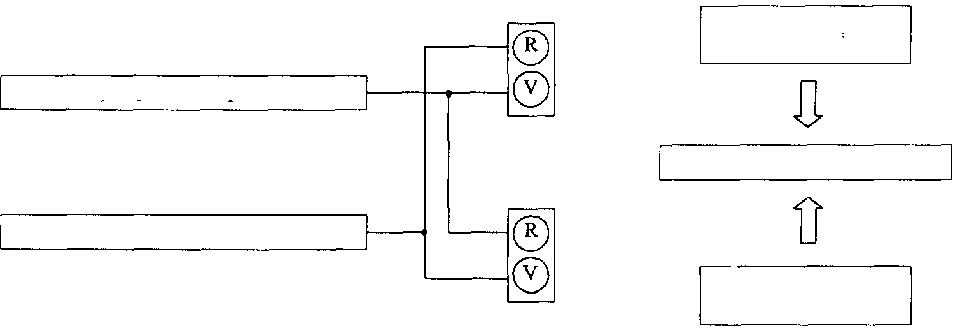
Рис. 5 – Подключение светофоров в двух направлениях
Выход ИНДИКАТОРА ОТКРЫТИЯ
Выход ПОСВЕТКИ
Команда Въезд с ПОШАГОВЫМ
ДВЕРЬ
Команда Выезд с ПОШАГОВЫМ 2

Обычно эти два выхода выключены - и соответственно светофоры также выключены; когда команда с ПОШАГОВОГО дается для въезда, происходит открытие, и одновременно включается выход ИНДИКАТОР ОТКРЫТИЯ, который включает зеленый свет на въезде и красный на выезде. Если команда открытия дается с ПОШАГОВОГО 2 - включается выход ПОДСВЕТКА, который включает зеленый свет на выезде и красный на въезде. Свет горит при открытии и пока дверь открыта; при закрытии все зеленые и красные огни горят одновременно, сигнализируя, что не имеется больше приоритетов движения.
Эти два выхода могут прямо управлять лампами 24 В общей мощностью 10 Вт. В случае необходимости использования ламп с большей мощностью, необходимо использовать реле или подобные устройства, управляемые выходами блока управления.

ОПИСАНИЕ СПОСОБОВ ФУНКЦИОНИРОВАНИЯ
Способ РУЧНОЕ УПРАВЛЕНИЕ открывает (или закрывает) дверь при нажатии соответствующей кнопки. Как только кнопка отпущена – движение останавливается. Это позволяет перемещению до желательного положения.
ПОШАГОВЫЙ вход при разовом сигнале на входе вызывает полное движение открытия или закрытия. Повторный сигнал на входе вызывает остановку движения.
Движение также останавливает его после вмешательства устройства безопасности (СТОП, ФОТО или ФОТО 2) или вмешательства антиаварийной амперметрической функции. После срабатывания одного из этих устройств, необходимо прекратить команду на входе перед возможностью начать новое движение.
При одном из автоматических способов действия (полуавтоматический, автоматический и всегда закрыто) команда на входе ОТКРЫТО (ЗАКРЫТО) вызывает движение открытия (закрытия), при этом импульс на ПОШАГОВОМ входе вызовет реверс движения. Второй импульс на ПОШАГОВОМ входе остановку.
Если на входе команды вместо импульса поддерживается непрерывный сигнал, это вызывает блокирование других входов команд.
И в открытии и в закрытии импульс СТОП вызывает немедленную остановку движения.
При автоматическом способе, после открытия, выполняется пауза, и затем закрытие. Если в течение паузы происходит срабатывание фотоэлемента, таймер рестартует; при импульсе СТОП во время паузы таймер отключается и движение полностью останавливается.

ОБСЛУЖИВАНИЕ
Блок управления, как электронное устройство, не требует никакого специального обслуживания, однако периодически полностью проверяйте правильность функционирования всех устройств и функций блока (ФОТОЭЛЕМЕНТЫ, ПНЕВМОГРАНИ, АНТИАВАРИЙНАЯ ФУНКЦИЯ, балансировку пружины и т.д.). Для удобства произведения этого действия на блоке имеется СЧЕТЧИК РАБОЧИХ ЦИКЛОВ, который считает открытия. Значение счетчика сравнивается с запрограммированным значением. При достижении приблизительно 94% этого значения индикатор ОБСЛУЖИВАНИЯ начинает мигать при открытии двери, напоминая, что скоро потребуется обслуживание, при достижении 100% значения индикатор горит постоянно указывая, что необходимо произвести техническое обслуживание.
Порог срабатывания счетчика может быть установлен от 200 до 50800 циклов с шагом 200. Для программирования DIP-переключатели установить как указано на рис. ниже:
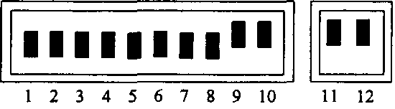
Программирование производится переключателями 1 - 8 способом, приведенном на примере ниже:
допустим, необходимо запрограммировать число рабочих циклов 30 000; делим 30 000 на 200 – получаем 150; устанавливаем это значение DIP-переключателями согласно таблицы ниже:

DIP-переключатели | DIP1 | DIP2 | DIP3 | DIP4 | DIP5 | DIP6 | DIP7 | DIP8
Значение при ВКЛ. | 1 | 2 | 4 | 8 | 16 | 32 | 64 | 128
 | х 200

итак, 128 (DIP8) + 16 (DIP5) + 4 (DIP3) + 2 (DIP2) = 150.
После установки требуемого значения выполнить "процедуру запоминания" (параграф 3.3).
После каждого программирования порога срабатывания счетчика число выполненных циклов автоматически обнуляется.

В любое время после программирования порог срабатывания счетчика, можно проверить число оставшихся до порога срабатывания циклов. Для визуализации этого значения необходимо установить DIP-переключатели, как указано на рисунке ниже:

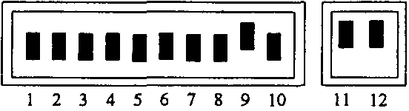

DIP-переключатели 1,2,3,4 и 5 поочередно каждый установить на Вкл. и считать число вспышек индикатора ОК, это будут цифры числа число оставшихся до порога срабатывания циклов (10 вспышек имеет значение 0).
Ниже приведены два примера этого действия:

 | Установка DIP-переключателей | 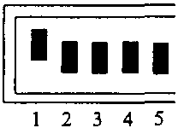 | 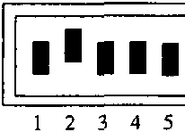 | 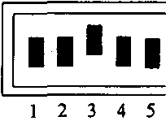 | 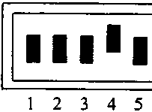 | 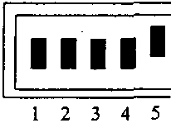 | Число
Пример 1 | Число миганий индикатора ОК | 10 | 1 | 2 | 10 | 4 | 01 204
Пример 2 | Число миганий индикатора ОК | 1 | 4 | 10 | 10 | 7 | 14 007

Аналогично можно визуализировать число уже произведенных открытий; установив DIP-переключатели, как указано на рисунке ниже:

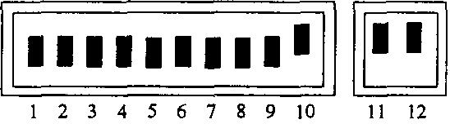
и повторив переключение DIP-переключателей 1,2,3,4 и 5 и подсчет их миганий.

РАБОТА ОТ БАТАРЕИ
Блок управления имеет контакты для подключения внешней аккумуляторной батареи, через которые производится зарядка батареи от встроенного зарядного устройства при нормальной работе блока и, при сбое сетевого питания, блок управления получает питание от батареи. Переключение производится автоматически. Для подключения батарей действуйте нижеуказанным образом:
- Подключение батареи производится после выполнения всей установки автоматизации и полного тестирования
- Убедиться, что индикатор батареи горит и напряжение на контактах подключения около =27 В.
Обратите максимальное внимание на следующее действие, потому что работа производится под напряжением. Соединить батарею с блоком питания, как указано на рис. 6:

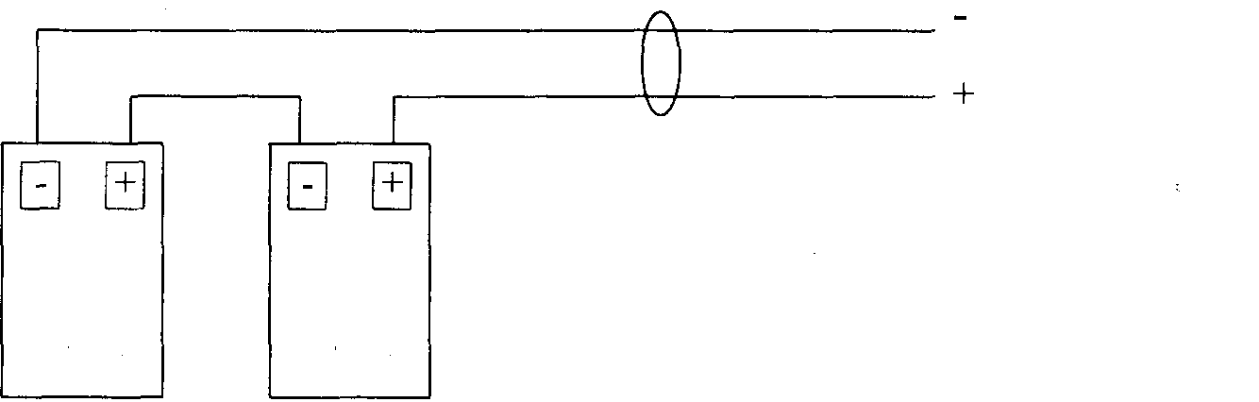
12 В
6 А·ч.
12 В
6 А·ч.
Контакты подключения батареи на блоке управления
Макс. длинна 3 м
Мин. сечение 2 x 2,5 мм²
Рис. 6 - Подключение батареи
- Сразу после подключения батареи проверить, что индикатор батареи, рядом с контактами подключения батареи; горит. Если он погас - немедленно отсоединить батарею и проверять полярность соединения. Проверить напряжение на контактах батареи:
- Если напряжение ниже 18 В, это означает что батарея неправильно подключена или неисправна.
- Если напряжение от 18 до 25 В - батарея разряжена, потребуется время на зарядку.
- Если напряжение выше 25 В - батарея заряжена, и можно продолжать испытание: при подключенной заряженной батарее отключить сетевое питание и проверять, что автоматизация продолжает исправно работать, после проверки восстановить сетевое питание.
При работе от батареи, мотор имеет более низкую скорость по сравнению с работой от сети.
В случае когда имеется две системы питания (электрическая сеть и батарея) и требуется отключить блок управления от питания для технического обслуживания или из соображений безопасности, является необходимым отсоединить батарею также как и сеть, или удалить плавкий предохранитель батареи, установленный на блоке управления.

РАДИОПЛАТЫ
На блоке управления имеется слот для установки платы радиоприемника Nice (дополнительное оборудование), что позволяет воздействовать на ПОШАГОВЫЙ вход и таким образом управлять блоком на расстоянии с передатчика. Возможно подключение второго радиоприемника к контактам 41-42. Перед вставкой платы радиоприемника, полностью отключить питание сети и питание батареи (или удалить плавкие предохранители батареи) и вставить радиоплату в слот на блоке управления.

ОХРАНА ОКРУЖАЮЩЕЙ СРЕДЫ
Это изделие состоит из различных материалов, которые могут быть переработаны.
Утилизация производится принятым в Вашей стране способом.

ТЕХНИЧЕСКИЕ ХАРАКТЕРИСТИЧЕСКИХ БЛОКА УПРАВЛЕНИЯ
Сетевое напряжение питания: ~230 В ±10 %, 50-60 Гц
Напряжение питания от батареи: =21÷27 В (6 А·ч)
Ток мотора: 3÷16 А, регулируется триммером
Макс. общий ток оборудования 24 В: 200 мА
Макс. мощность выхода сигнальной лампы: 25 Вт (24 В)
Выход электрозамка: =24 В, 500 мА макс.
Макс мощность выхода индикатора открытия: 5 Вт (24 В)
Макс мощность выхода подсветки: 5 Вт (24 В)
Макс мощность выхода индикатора обслуживания: 2 Вт (24 В)
Время паузы: 1÷1023 секунд
Напряжение заряда батареи: 27 В макс.
Ток заряда батареи: 200 мА
Время заряда: 24 час. (с двумя батареями 12 В и 6 А·ч)
Рабочая температура блока управления: - 20º ÷ + 70º C
Инструкция крепления блока управления MINDY.
Вставьте два шурупа в верхние отверстия и наживите их как указано на рис. A. Переверните корпус на 180 ° и аналогично наживите еще два шурупа.  Приверните корпус к стене | 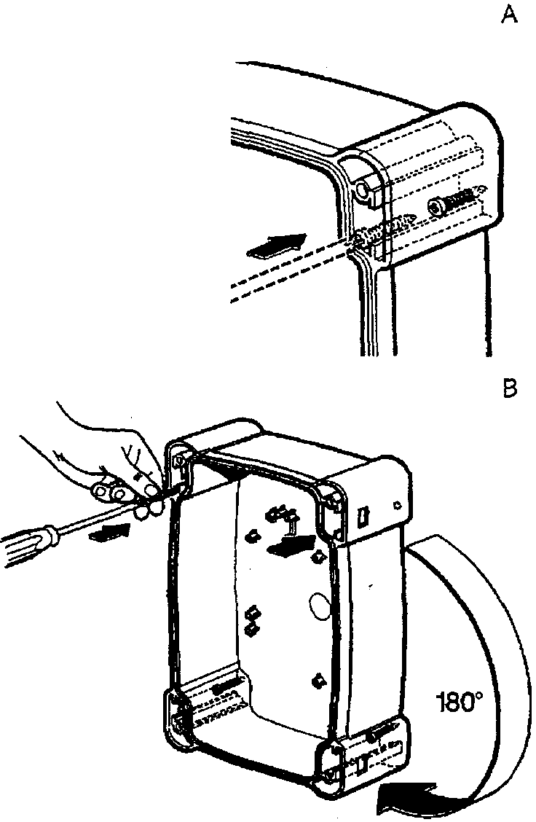
Установите крышку на корпус и нажмите до защелкивания, как на рис. C.  Затяните шурупами с другой стороны. | 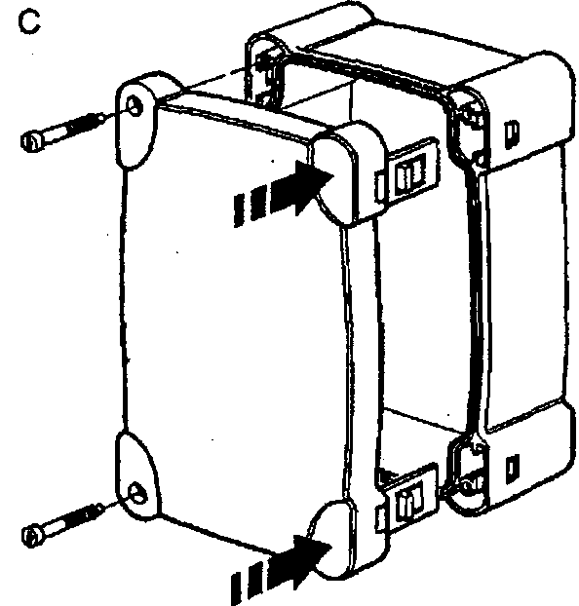
Чтобы снять крышку нажмите отверткой на защелки в отверстиях, одновременно выталкивая их. | 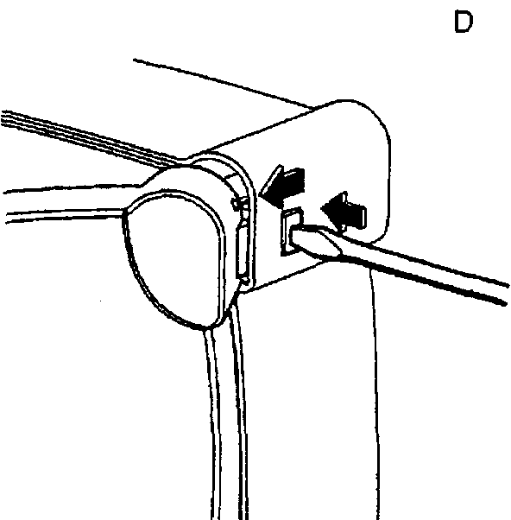

EC декларация соответствия (Согласно 98/37/EC Директиве, приложение II, часть C)
Номер: 141/A924 Дата: 12/2000 Пересмотр: O
Наименование производителя: NICE S.p. A.
Адрес: Via Pezza Alta 13, 31046 Z.l. Rustignè - ODERZO - ITALY
Тип: Блок управления для 1 двигателя =24 В для секционных дверей
Модель: A924
Дополнительное оборудование: Радио приемники моделей K, BIO, FLO, FLOR

находится в соответствии со следующими общими (EEC) правилами:
Ссылка № | Наименование
73/23/CEE, 93/68/CEE | Директива низкого напряжения
89/336/ CEE | EMC Директива электромагнитной совместимости
98/37/CE  (искл. 89/392/CEE) | Директива механизмов

находится в соответствии со следующими согласованными стандартными правилами:
Ссылка № | Издание | Наименование | Погрешность
EN60335-1 | 04/1998 | Безопасность бытовых и электрических приборов - общие требования
EN60204-1 | 09/1993 | Безопасность машин - Электрооборудование машин Часть 1: Общие требования
EN55022 | 09/1998 | Технологии информационного оборудования – Характеристики радиопомех – Ограничения и методы измерения | класс B
ENV50204 | 04/1996 | Излучение Электромагнитного Поля от Цифровых Радио Телефонов - Испытание Устойчивости | 10 В/м  класс A
EN61000-3-2-3 | 03/1995 | Части 2-3: Гармоники/Шум | класс A
Электромагнитная совместимость (EMC)
Часть 4: Испытание и методы измерения
EN61000-4-2 | 09/1996 | Часть 2: Испытание устойчивости к электростатическому разряду | 6 кВ, 8 кВ  класс B
EN61000-4-3 | 11/1997 | Часть 3: Излучения, радиоволны, электромагнитное поле - испытание устойчивости | 10 В/м  класс A
EN61000-4-4 | 09/1996 | Часть 4: Электрический импульс - испытание устойчивости | 2 кВ, 1 кВ  класс B
EN61000-4-5 | 06/1997 | Часть 5: Всплеск напряжения - испытание устойчивости | 4 кВ, 2 кВ  класс B
EN61000-4-6 | 11/1997 | Часть 6: Устойчивость к индуктивным радиопомехам. | 10 В класс A
EN61000-4-8 | 06/1997 | Часть 8: Сильные магнитные поля - испытание устойчивости. | 30 A/м  класс A
EN61000-4-11 | 09/1996 | Часть 11: Падение напряжение, перебои и колебания напряжения - испытания устойчивости | класс B-C

находится в соответствии с другими стандартами и/или техническими данными
Ссылка № | Издание | Наименование | Погрешность
EN 12445 | 11/2000 | Индустриальные, коммерческие и гаражные двери и ворота - Безопасность в использовании дверей с приводами – Методы испытания
EN 12453 | 11/2000 | Индустриальные, коммерческие и гаражные двери и ворота - Безопасность в использовании дверей с приводами –Требования

Он объявляет, кроме того, что не разрешается использовать вышеупомянутое изделие в системах, в которых это изделие встроено, идентифицированных и объявленных соответствующими правилам 89/392/CEE.
P.S.: Вышеупомянутое изделие - предполагаемая неотъемлемая часть одной установочной конфигурации как указано в общих наших каталогах

 | КОМПАНИЯ С СИСТЕМОЙ КАЧЕСТВА,  CЕРТИФИЦИРОВАННОЙ DNV  ======== ISO 9001 ======== | ЭЛИС, 123060, Москва  1-ый Волоколамский пр-д, 10  Tei. +7.095.196.60.01  Fax +7.095.196.82.19  E-mail client@elis.ru.ru  Web site http://www.niceforyou.com |  | 

